**EXP-3 OOPML**

**BATCH: A3 EESHANYA JOSHI-074**

**CODE**

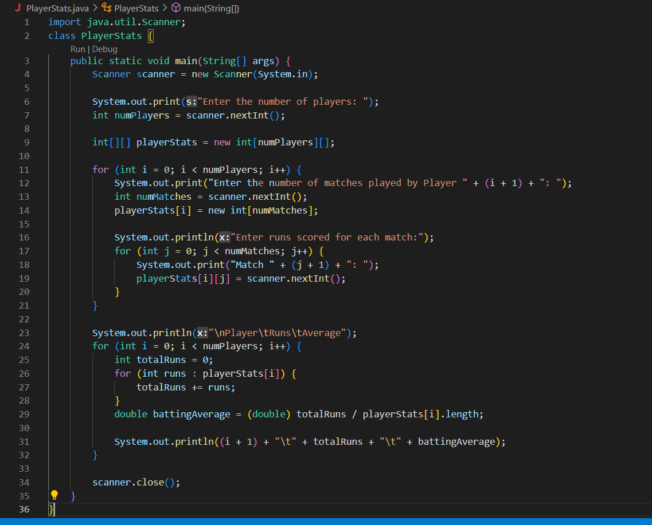

**OUTPUT**

